**BAB III   
ANALISIS DAN PERANCANGAN SISTEM**

1. **Bahan/Data**

Berdasarkan penelitian yang sudah dilakukan di KSPPS BMT Sehati mendapatkan beberapa data, yang diantaranya :

1. Sistem kearsipan surat masuk dan surat keluar di KSPPS BMT masih menggunakan buku besar.

2. Untuk mengetahui adanya surat masuk yang masuk dari instansi lain masih menggunakan handphone dan aplikasi wathsapp. Yang mengetahui adanya surat yang masuk melibatkan karyawan GKP RI DIY yang berada digrup aplikasi wathsapp kemudian disampaikan atau diteruskan ke pimpinan.

3. Sistem untuk membuat surat keluar sendiri menggunakan komputer yang belum menggunakan sistem hanya memakai Microsoft word untuk mengetik dan printer untuk mencetak surat keluar yang dibuat oleh karyawan dan atas persetujuan pimpinan.

Semua data – data diatas diambil pada saat melakukan wawancara kepada beberapa karyawan GKP RI DIY dan observasi langsung ke GKP RI DIY.

1. **Tahapan Penyelesaian Masalah**
2. **Rancangan Arsitrktur Sistem yang diusulkan**
3. **Analisis Kebutuhan fungsional**

Meninjau dari sub bab analisis sistem yang ada maka dapat dipahami bahwa sistem yang dibutuhkan adalah sistem yang berfungsi atau sistem yang dapat melakukan pengelolaan data kearsipan surat masuk dan surat keluar sehingga fungsi yang dibutuhkan yaitu:

* 1. *Input login* pimpinan dan karyawan : berupa *username* dan *password.*
  2. *Input* pengelolaan surat masuk : mengelola data surat yang masuk dari instansi lain.
  3. *Input* pengelolaan surat keluar : mengelola atau membuat surat keluar yang akan dituju oleh instansi lain.
  4. *Input* data laporan : berupa data laporan surat masuk dan surat keluar.

1. **Analisis Kebutuhan non fungsional**
2. **Perancangan Sistem**
3. **Diagram Alir Data (DAD)**
4. **Diagram Jenjang**

Diagram jenjang menampilkan seluruh proses pada sistem yang akan dibangun. Proses-proses tersebut ditampilkan secara jelas dan terstruktur. Diagram jenjang dari sistem yang akan dibangun terlihat pada pada Gambar 3.2

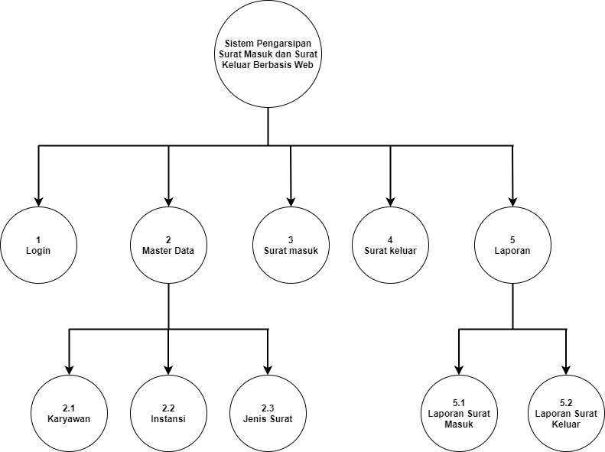

1. **Diagram Konteks**

Keseluruhan proses dari sistem yang digambarkan melalui Diagram Alur Data (DAD) yang mempresentasikan suatu sistem yang akan dibangun. Diagram konteks menjelaskan antara sistem dengan lingkungan atau entitas luar. DAD Level konteks dapat dilihat pada Gambar 3.3.

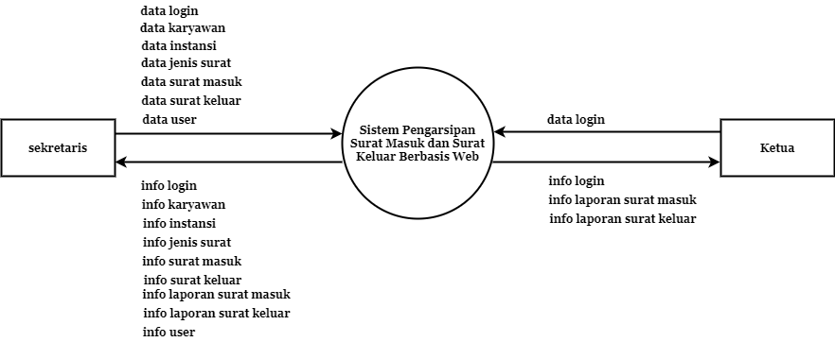

1. **DFD Level 1**

Didalam DFD Level 1 ini menjelaskan tentang keseluruhan sistem secara umum, dimana sistem dapat memproses surat masuk dan surat keluar sebagai inputan, dan akan menghasilkan output berupa laporan surat masuk dan surat keluar. Dapat dilihat pada Gambar 3.4.

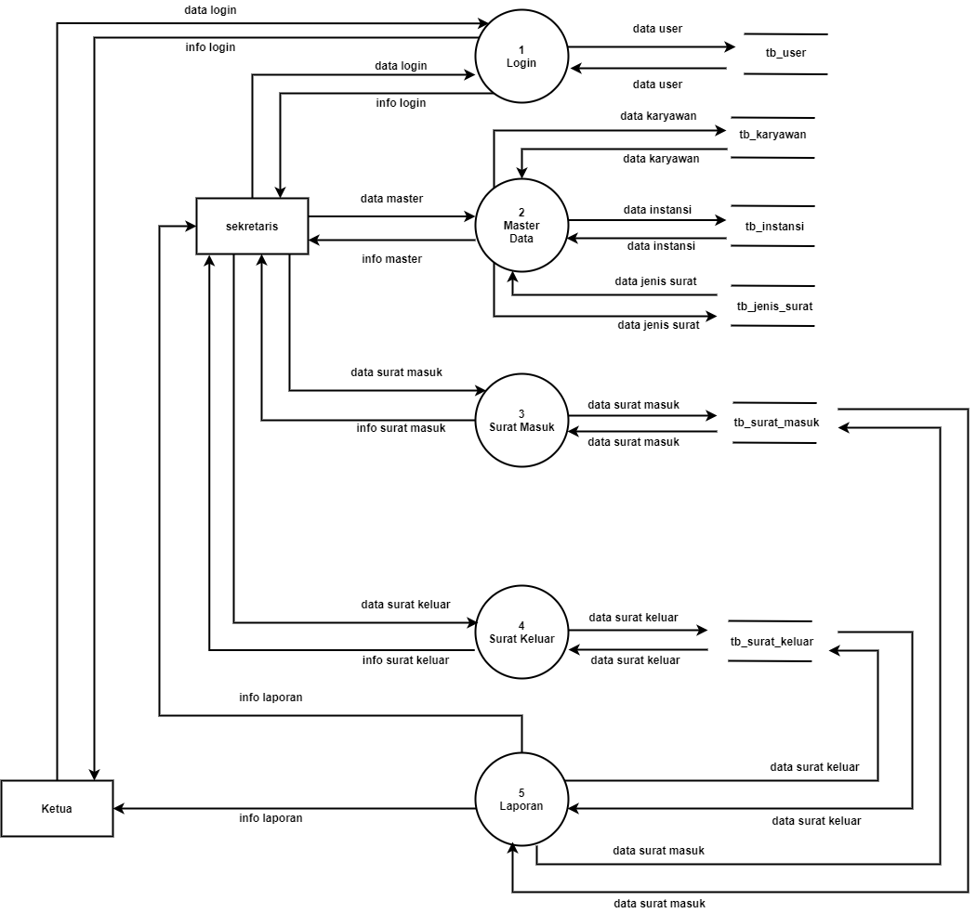

1. **DFD Level 1 Proses 1**

Diagram level 1 proses 1 berisi tentang alur login yang bisa diakses oleh pimpinan dan sekertaris dengan ketentuan hak akses masing – masing. Dapat dilihat pada Gambar 3.5.

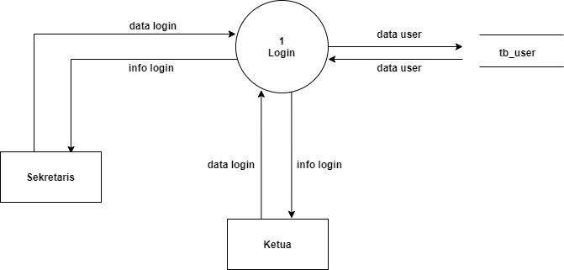

1. **DFD Level 2 Proses 2**

Diagram level 2 proses 2 berisi tentang data master yang hanya dapat di akses oleh sekertaris. Dapat dilihat pada Gambar 3.6.

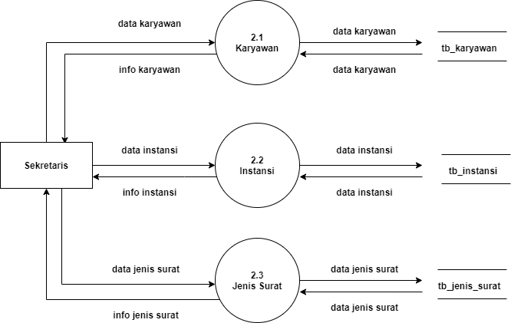

1. **DFD Level 2 Proses 5**

Diagram level 2 proses 5 berisi tentang laporan surat masuk dan laporan surat keluar yang dapat di akses oleh sekertaris dan pimpinan. Dapat dilihat pada Gambar 3.8.

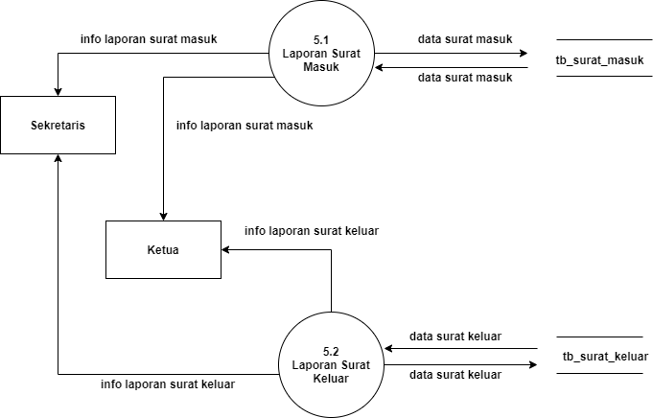

1. **Entity Relationship Diagram (ERD)**

Entitas yang ada dalam sistem pengelolaan data kearsipan surat masuk dan surat keluar ini antara lain sebagai berikut :

1. Entitas User
2. Entitas Karyawan
3. Entitas Instansi
4. Entitas Jenis Surat
5. Entitas Surat Masuk
6. Entitas Surat Keluar
7. Entitas Laporan Surat Masuk
8. Entitas Laporan Surat Keluar
9. **Struktur Tabel**

Berikut merupakan informasi basis data yang akan digunakan dalam sistem.

Nama Host : localhost

Nama Database : arsip

Nama (User) : root

Port : -

Password : -

1. **Tabel User**

Tabel yang digunakan untuk menyimpan data user.

Nama tabel : tb_user

Primary key : id_user

Foreign key : -

Adapun rancangan tabel dapat dilihat pada Tabel 3.3.

|  |  |  |  |  |
| --- | --- | --- | --- | --- |
| **No.** | **Nama Field** | **Tipe Data** | **Ukuran** | **Keterangan** |
| 1 |  |  |  |  |
|  |  |  |  |  |
|  |  |  |  |  |

1. **Table Karyawan**

Tabel yang digunakan untuk menyimpan data user.

Nama tabel : tb_karyawan

Primary key : id_karyawan

Foreign key : -

Adapun rancangan tabel dapat dilihat pada Tabel 3.3.

|  |  |  |  |  |
| --- | --- | --- | --- | --- |
| **No.** | **Nama Field** | **Tipe Data** | **Ukuran** | **Keterangan** |
| 1 |  |  |  |  |
|  |  |  |  |  |
|  |  |  |  |  |

1. **Tabel Instansi**

Tabel yang digunakan untuk menyimpan data user.

Nama tabel : tb_instansi

Primary key : id_instansi

Foreign key : -

Adapun rancangan tabel dapat dilihat pada Tabel 3.3.

|  |  |  |  |  |
| --- | --- | --- | --- | --- |
| **No.** | **Nama Field** | **Tipe Data** | **Ukuran** | **Keterangan** |
| 1 | id_instansi |  |  | Kunci Utama |
|  | nama_instansi |  |  | - |
|  | alamat | varchar |  | - |

1. **Tabel Jenis Surat**

Tabel yang digunakan untuk menyimpan data user.

Nama tabel : tb_jenis_surat

Primary key : id_js

Foreign key : -

Adapun rancangan tabel dapat dilihat pada Tabel 3.3.

|  |  |  |  |  |
| --- | --- | --- | --- | --- |
| **No.** | **Nama Field** | **Tipe Data** | **Ukuran** | **Keterangan** |
| 1 |  |  |  |  |
|  |  |  |  |  |
|  |  |  |  |  |

1. **Tabel Surat Masuk**

Tabel yang digunakan untuk menyimpan data user.

Nama tabel : tb_surat_masuk

Primary key : id_user

Foreign key : -

Adapun rancangan tabel dapat dilihat pada Tabel 3.3.

|  |  |  |  |  |
| --- | --- | --- | --- | --- |
| **No.** | **Nama Field** | **Tipe Data** | **Ukuran** | **Keterangan** |
| 1 |  |  |  |  |
|  |  |  |  |  |
|  |  |  |  |  |

1. **Tabel Surat Keluar**

Tabel yang digunakan untuk menyimpan data user.

Nama tabel : tb_surat_keluar

Primary key : id_user

Foreign key : -

Adapun rancangan tabel dapat dilihat pada Tabel 3.3.

|  |  |  |  |  |
| --- | --- | --- | --- | --- |
| **No.** | **Nama Field** | **Tipe Data** | **Ukuran** | **Keterangan** |
| 1 |  |  |  |  |
|  |  |  |  |  |
|  |  |  |  |  |

1. **Tabel Laporan Surat Masuk**

Tabel yang digunakan untuk menyimpan data user.

Nama tabel : tb_user

Primary key : id_user

Foreign key : -

Adapun rancangan tabel dapat dilihat pada Tabel 3.3.

|  |  |  |  |  |
| --- | --- | --- | --- | --- |
| **No.** | **Nama Field** | **Tipe Data** | **Ukuran** | **Keterangan** |
| 1 |  |  |  |  |
|  |  |  |  |  |
|  |  |  |  |  |

1. **Tabel Laporan Surat Keluar**

Tabel yang digunakan untuk menyimpan data user.

Nama tabel : tb_user

Primary key : id_user

Foreign key : -

Adapun rancangan tabel dapat dilihat pada Tabel 3.3.

|  |  |  |  |  |
| --- | --- | --- | --- | --- |
| **No.** | **Nama Field** | **Tipe Data** | **Ukuran** | **Keterangan** |
| 1 |  |  |  |  |
|  |  |  |  |  |
|  |  |  |  |  |

1. **Relasi Antar Tabel**

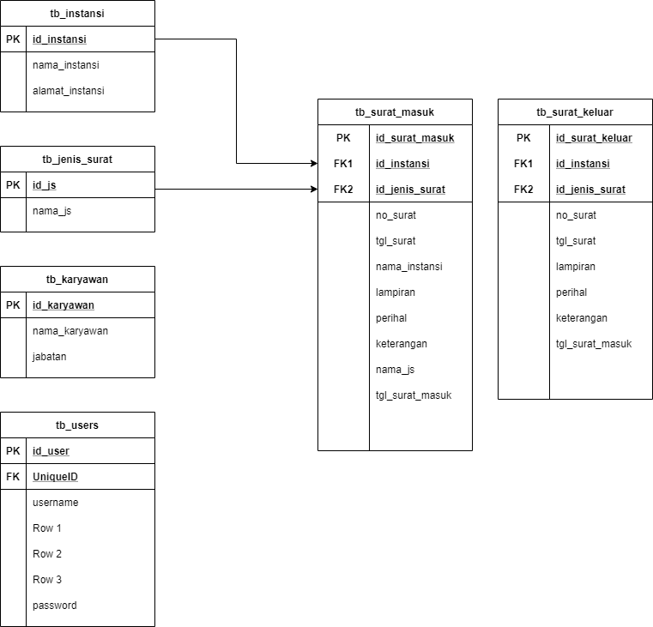

1. **Rancangan Menu Dan Antar Muka**

Antarmuka atau yang lebih dikenal sebagai *user interface* adalah sebuah media yang menghubungkan manusia dengan komputer agar dapat saling berinteraksi. Sebelum merancang antarmuka dari semua *form* pada *website*., maka untuk lebih memudahkan dalam perancangan akan dijelaskan terlebih dahulu struktur menu user dari sistem seperti terlihat pada

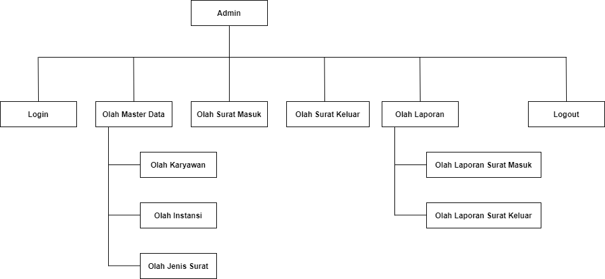

Gambar menunjukan rancangan struktur menu admin, yang dirancang untuk mengatur sistem.

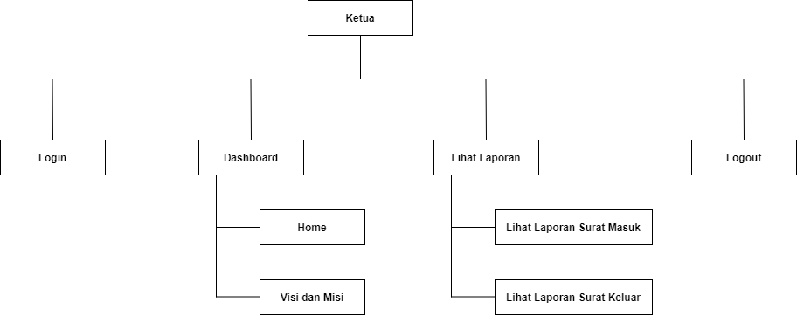

1. **Desain Halaman Login**

Halaman login dirancang hanya satu halaman dan dapat diakses oleh pimpinan dan sekertaris. Seperti pada Gambar 3.11.

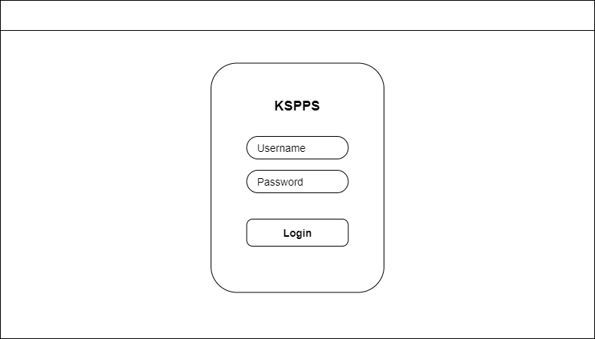

1. **Desain Halaman Dashboard**

Halaman dashboard dirancang untuk menjadi awal masuknya sebuah sistem seperti pada gambar di 3.13.

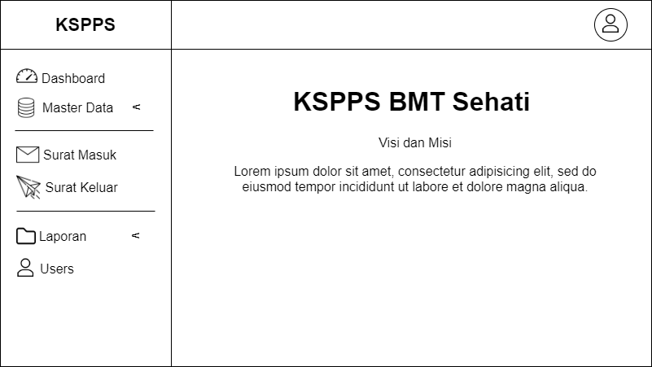

1. **Desain Halaman Karyawan**

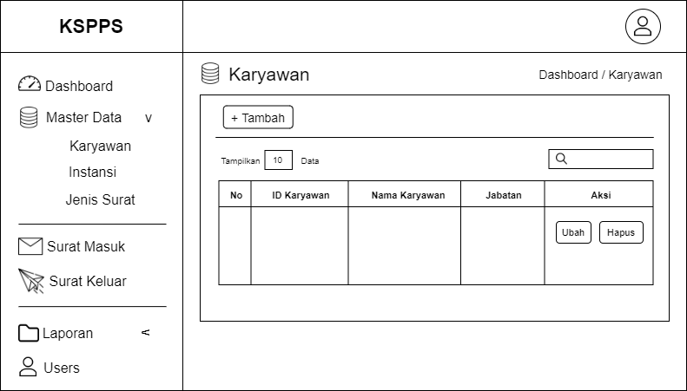

1. **Desain Halaman Tambah Karyawan**
2. **Desain Halaman Ubah Karyawan**
3. **Desain Halaman Instansi**

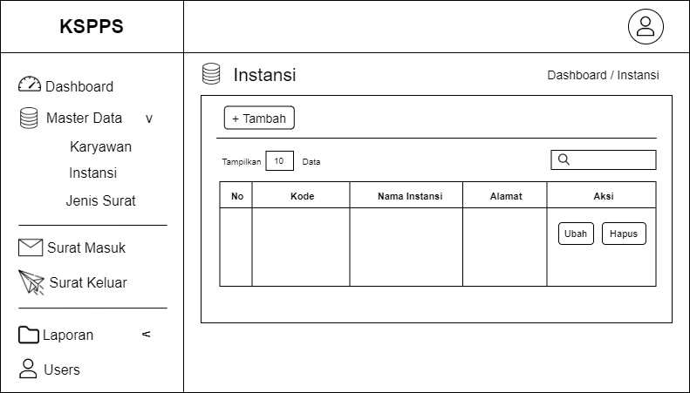

1. **Desain Halaman Tambah Instansi**
2. **Desain Halaman Ubah Instansi**
3. **Desain Halaman Jenis Surat**

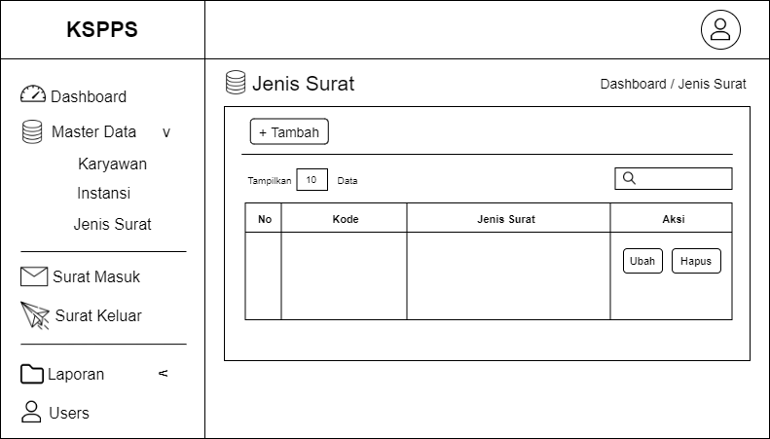

1. **Desain Halaman Tambah Jenis Surat**
2. **Desain Halaman Ubah Jenis Surat**
3. **Desain Halaman Surat Masuk**
4. **Desain Halaman Tambah Surat Masuk**
5. **Desain Halaman Detail Surat Masuk**
6. **Desain Halaman Surat Keluar**
7. **Desain Halaman Tambah Surat Keluar**
8. **Desain Halaman Detail Surat Keluar**
9. **Desain Halaman Laporan**
10. **Desain Halaman User**